PHIẾU HỌC TẬP BUỔI 3: ĐỊNH LÝ. CHỨNG MINH ĐỊNH LÝ.
Bài 1: Hãy phát biểu định lí được diễn tả bằng giả thiết và kết luận sau
GT | $\widehat{xOy}$ và $\widehat{yOz}$ kề bù; ${{\widehat{O}}_1}={{\widehat{O}}_2}$; ${{\widehat{O}}_3}={{\widehat{O}}_4}$
KL | $Oa\bot Ob$

Bài 2:
Viết giả thiết, kết luận của các định lý sau:
a) “Hai góc cùng bù với một góc thứ ba thì bằng nhau”.
b) “Hai góc cùng phụ với một góc thứ ba thì bằng nhau”
Bài 3:
Trong các phát biểu sau, phát biểu nào là một định lí, hãy chỉ ra phần giả thiết và kết luận của định lí đó:
- Nếu một đường thẳng cắt một trong hai đường thẳng song song thì nó sẽ cắt đường thẳng còn lại.
- Nếu một đường thẳng vuông góc với một trong hai đường thẳng song song thì nó cũng vuông góc với đường thẳng kia.
- Nếu một đường thẳng vuông góc với một trong hai đường thẳng song song thì nó cũng song song với đường thẳng kia.
- Nếu hai đường thẳng cùng vuông góc với một đường thẳng thứ ba thì chúng song song với nhau.
- Nếu hai đường thẳng cùng vuông góc với một đường thẳng thứ ba thì chúng vuông góc với nhau.
Bài 4: Cho hình vẽ sau:
Biết $Ox//HK$, Ox là tia phân giác của $\widehat{yOK}$. Chứng minh: $\widehat{{{H}_3}}=\widehat{{{K}_4}}$
- Vẽ hình và ghi GT – KL của bài toán.
b) Chứng minh bài toán

Bài 5: Viết GT/ KL và chứng minh định lí sau:
Hai đường thẳng (phân biệt) cùng song song với một đường thẳng thứ ba thì chúng song song với nhau
Bài 6:
Cho hình vẽ biết $\widehat{A}=50{}^\circ ,\widehat{B}=140{}^\circ$và $Ax//By$. Chứng minh rằng $AO\bot BO.$
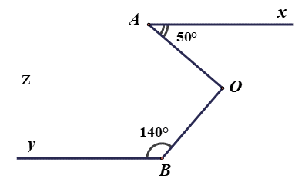
Bài 7: Cho hình vẽ
a) Tính $\widehat{AIC}$ b) Chứng minh $AB//EF$ c) Tính $\widehat{IFE}$
Bài 8: Cho hình vẽ có $AB\bot AD$, $CD\bot AD$, $\widehat{CDE}={{130}^0}$ và $\widehat{DEF}={{130}^0}$. Chứng minh $AB//EF$.
Bài 9: Cho hình vẽ, biết $AB//CD$, $\widehat{A}={{40}^0}$, $OA\bot OC$. Tính số đo góc $C$.
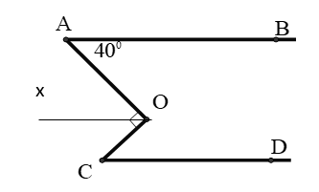
Bài 10: Xem hình vẽ:
a) Có nhận xét gì về ba đường thẳng $xy$, $MN,BC$? Chứng minh nhận xét đó?
Tính $\widehat{BAC},\widehat{ABC}$
Bài 11: Cho $\widehat{xOy}={{110}^0}$ và $Oz$ là tia phân giác của góc đó. Trên tia $Ox$ lấy điểm $M$, dựng tia $Mt$ nằm trong góc đó sao cho $\widehat{OMt}={{70}^0}$.
a) Chứng minh $Mt//Oy$
b) Gọi $Mt'$ là tia đối của tia $Mt$, $Mn$ là tia phân giác của $\widehat{OMt'}$ .Chứng minh $Mn//Oz$ .
Bài 12: Cho $\Delta ABC$ có $\widehat{A}={{90}^0}$. Lấy điểm $M$ trên $BC$. Vẽ $MH\bot AB$ và $MK\bot AC\left( H\in AB,K\in AC \right)$.
a) So sánh $\widehat{BMH}$ và $\widehat{BCA}$ ;$\widehat{HBM}$ và $\widehat{KMC}$
b) Tính số đo $\widehat{HMK}$.
Bài 13. Cho $\widehat{xOy}={{90}^{\circ }}$. Trên Ox lấy điểm $OA=4 cm$, trên Oy lấy $OB=2,5 cm$. Qua A kẻ đường thẳng vuông góc với Ox. Qua B kẻ đường thẳng vuông góc với Oy. Hai đường thẳng đó cắt nhau tại C.
- Tính số đo $\widehat{ACB}$.
- Kẻ tia phân giác của $\widehat{OAC}$, tia này cắt BC tại D. Tính số đo của góc $\widehat{ADC}$.
- Kẻ tia phân giác của $\widehat{OBC}$, tia này cắt OA tại E. Chứng minh rằng: $AD \text{// BE}$.
Bài 14: Cho $\widehat{xOy}={{65}^{\circ }}$. Qua điểm A trên tia Ox kẻ tia Az sao cho $\widehat{OAz}={{115}^{\circ }}$. Qua điểm B trên tia Az kẻ đường thẳng mn cắt Oy tại C sao cho $\widehat{mBz}={{65}^{\circ }}$. Kẻ OH vuông góc với Az tại H và BK vuông góc với Oy tại K.
- Chứng minh rằng: $Az \text{// Oy}$.
- Chứng minh rằng: $Ox \text{// mn}$
- Tính số đo của $\widehat{OCB}$
- Chứng minh rằng: $OH // BK$.
BÀI TẬP GIAO VỀ NHÀ
Bài 1. Cho $\widehat{xOy}={{30}^0}$, điểm $A\in Ox$, qua A dựng Ay’ // Oy và nằm trong góc xOy. Gọi Ot và At’ lần lượt là tia phân giác $\widehat{xOy}$ và $\widehat{xAy'}$ .
1) Tính $\widehat{OAy'}$ 2) Chứng tỏ $Ot//At$
Bài 2. Cho $\widehat{xOy}={{30}^0}$. Từ điểm $A$ trong $\widehat{xOy}$, vẽ tia song song với $Ox$ cắt $Oy$ ở $B$ và vẽ tia song song với $Oy$ cắt $Ox$ ở $C$.
a) Tính $\widehat{xCA};\widehat{CAB}$ b) Tính $\widehat{ABy};\widehat{ABO}$
Bài 3. Cho $\Delta ABC$ có $\widehat{A}={{60}^0}$ có $AD$ là đường phân giác. Từ điểm $E$ bất kỳ thuộc $AC$ vẽ một tia song song với $AD$ cắt $BC$ ở $K$.
a) Tính $\widehat{CAD}$ b) Tính $\widehat{CEK}$

Bài 4.
Cho hình vẽ,biết $\widehat{A}={{120}^0};$ $\widehat{D}={{60}^0};$$\widehat{C}={{30}^0}$  a) Chứng minh: $AB//DC$  b) Tính $\widehat{ABC}$ và $\widehat{xBC}$ ? | 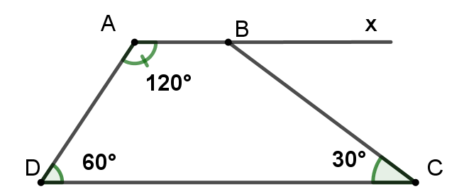
Bài 5. Cho hình bên.
a) Chứng minh ${MI \parallel NK}$.  b) Tính ${\widehat{MIK}}$.  c) Chứng minh ${MN \parallel IK}$. | 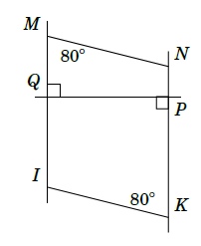
Bài 6.
Cho hình vẽ bên: biết $Ax//By$, $\widehat{CAx}={{50}^0}$, $\widehat{CBy}={{40}^0}$.
a, Tính số đo $\widehat{CDB}$?
b, Tính số đo $\widehat{ACB}$ và $\widehat{BCD}$.

Bài 7: Cho hình sau. Tính $\widehat{NQP}$.

